 国培计划工作简报

2014第93期

主办：安徽师范大学 2014年11月28日

傅宏教授为新建园园长班授课
2014年11月9日上午，南京师范大学心理学院傅宏教授走进安徽师范大学为“2014国培计划—安徽省中小学幼儿园教师短期集中培训班”的园长做了“儿童心理发展与行为管理”的精彩专题讲座。
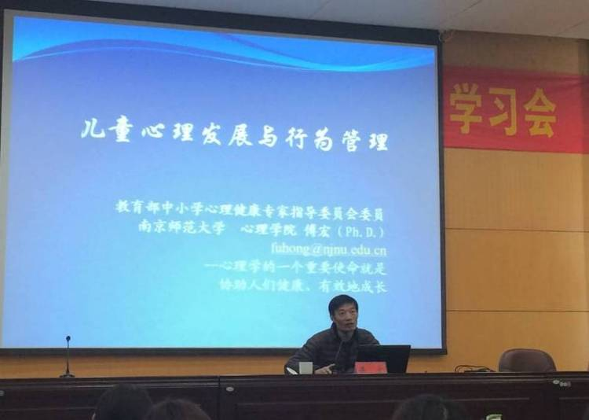
傅宏教授用幽默诙谐的语言，深入浅出的理论，从儿童心理发展、儿童行为分析、儿童行为管理三个方面展开儿童心理辅导与技巧问题。他详细地阐述了儿童在身体、动作、情绪、认识、心智等方面的发展特点，结合案例阐述了儿童在幼儿园、小学中的心理发展特点，对儿童的行为发展进行了详细的解析，帮助学员们加深了对儿童心理问题的理解，聆听的老师们也在互动交流中受到了启迪和心灵的感染。并就学员在园长们平时在幼儿园教育教学中遇到的关于儿童的教育问题进行了交流。傅宏教授的讲解我们对新建园如何更好的促进儿童健康发展，如何开展心理辅导有了进一步的认识与深化。
(2014国培新建园园长班 李晶)

刘晓虹园长为新建园园长班学员授课
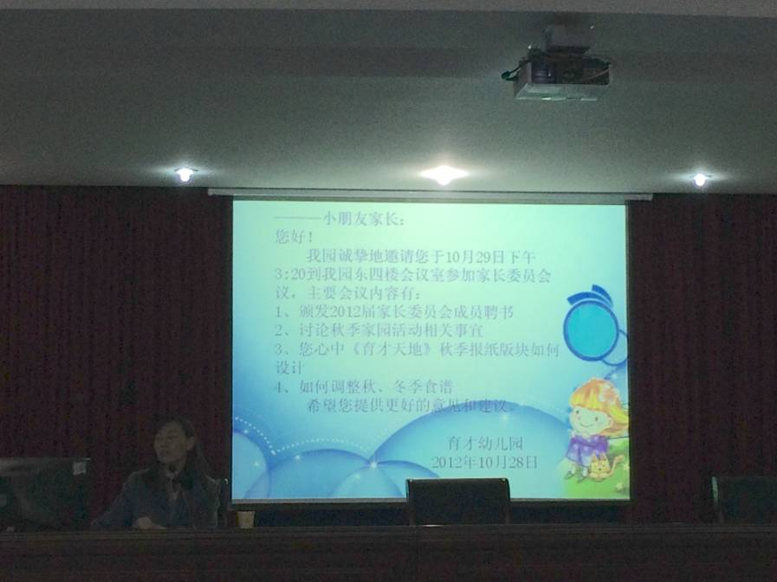
2014年11月10日下午，阜阳市育才幼儿园的刘晓虹园长在安师大赭山校区图书馆报告厅里，为“2014国培计划安徽省中小学、幼儿园教师短期集中培训班”的近一百名新建幼儿园园长们进行了一场专题为“幼儿园家园合作共育”的生动讲座。
刘园长结合自己多年的家长工作经验，从家园合作的重要意义、家园合作的现状、家园合作的形式和方法以及家园合作注意事项四个方面，用朴实的语言与大家交流家园工作的重要性，并将育才幼儿园在家园共育的好经验、好方法与学员们共同分享。讲座中大家纷纷与刘园长互动交流，共同探讨家园工作中出现的问题，会场气氛热烈，更是受益匪浅。相信在刘园长的启示下，大家会更加重视家园工作的开展，真正做到家园和谐共育！

(2014国培新建园园长班 李晶)

报 送：教育部项目办、省教育厅项目办

